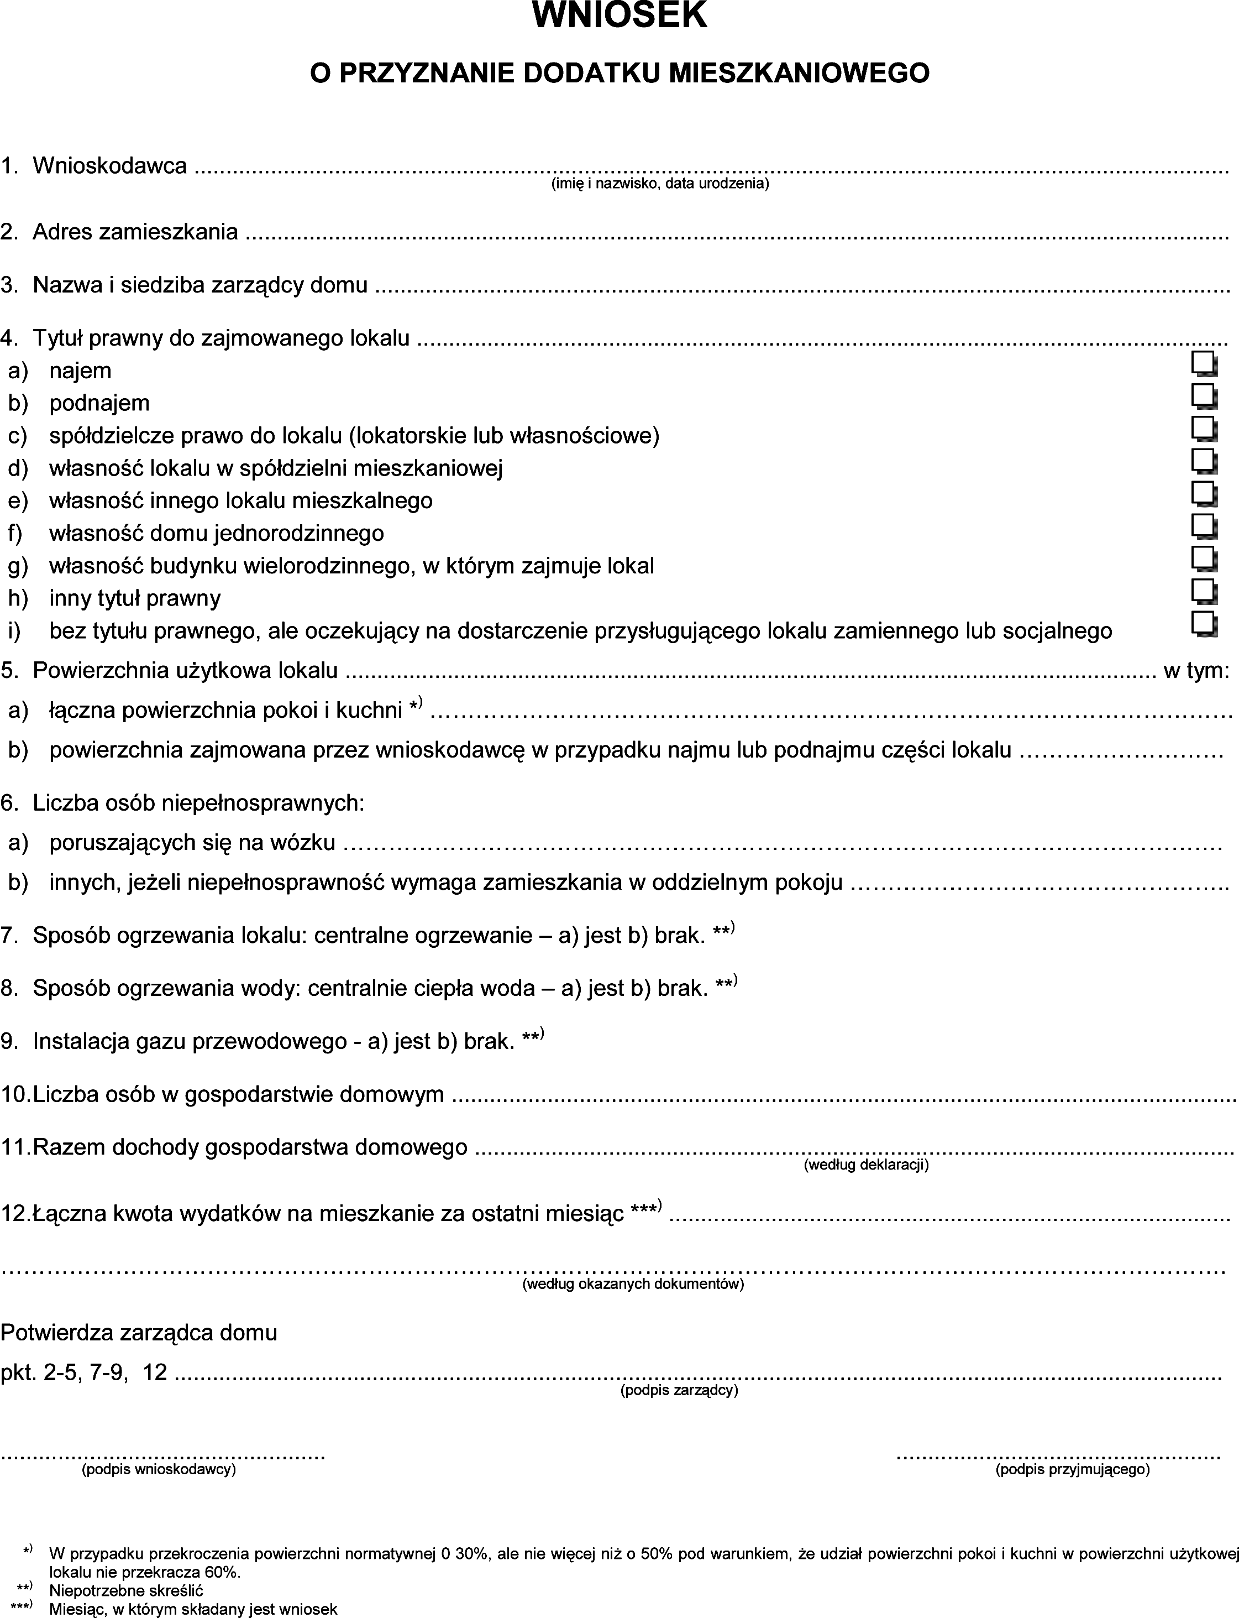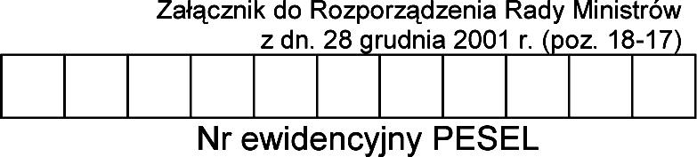
Wpisz swój PESEL i nr telefonu.
Wniosek składa się w gminie właściwej
ze względu na miejsce zamieszkania wnioskodawcy.

8 9 0 1 0 1 0 0 0 0 0

9 | 8 | 7 | 6 | 5 | 4 | 3 | 2 | 1
Nr telefonu

ADAM NOWAK, 01.01.1989
Wpisz swoje dane oraz adres zamieszkania.

ul. Radosna 1/1, 15-001 Białystok

Spółdzielnia Mieszkaniowa "Nadzieja"

własnościowe

Punkty 2-5, 7-9, 12 wpisane kolorem niebieskim wypełnia zarządca domu.

48,5 m²
42 m²

Wpisz wyłącznie liczbę osób niepełnosprawnych poruszających się na wózku lub potrzebujących oddzielnego pokoju.

Wpisz liczbę osób wskazanych w „deklaracji
o wysokości dochodów”.

4
Wpisz łączne dochody z ostatnich trzech miesięcy wg deklaracji – z rubryki „Razem dochody gospodarstwa domowego”.
12 461,73 zł

wypełnia zarządca domu

Wszystkie pola uzupełnione kolorem niebieskim wypełnia zarządca domu.

Adam Nowak
Podpisz wniosek imieniem i nazwiskiem.

NAZWISKO I IMIĘ
Stronę wypełnia zarządca domu.
ADRES
Tabelę tę wypełniają: spółdzielnie mieszkaniowe, wspólnoty mieszkaniowe, TBS, właściciele domów jednorodzinnych (nie dotyczy ZMK).
ROK BUDOWY
POWIERZCHNIA
WYDATKI W ZWIĄZKU Z ZAJMOWANIEM LOKALU MIESZKALNEGO W PRZELICZENIU NA 1 M² POWIERZCHNI UZYTKOWEJ*
Lp. | Czynniki | % stawki bazowej |  | Potwierdzenie  zarządcy
 |  | Podwyższające | Obniżające
1 | Lokal położony w centrum
2 | Lokal położony w budynku w zabudowie  wolnostojącej, w którym znajdują się nie więcej niż 4 lokale mieszkalne | 5
3 | Lokal położony na III piętrze we  wszystkich rodzajach budynków | 5
4 | Lokal położony w budynku wybudowanym  po 1 stycznia 1986r. oraz lokal znajdujący się w budynku, w którym był przeprowadzony remont kapitalny  po 1 stycznia 1986 r.
5 | Lokal wyposażony w gaz przewodowy | 30
6 | Lokal wyposażony w c.o. | 30
7 | Lokal wyposażony w c.c.w. | 30
8 | Lokal położony na peryferiach |  | 5
9 | Lokal położony w budynku w zabudowie  zwartej
10 | Lokal położony na parterze, poddaszu, oraz od IV piętra wzwyż  w budynku bez dźwigu |  | 5
11 | Lokal z pokojem, kuchnią lub wnęką kuchenną bez oświetlenia naturalnego |  | 10
12 | Brak w lokalu instalacji sanitarnej |  | 20
13 | Lokal w budynku przeznaczonym  do rozbiórki z uwagi na zły stan techniczny |  | 20
14 | Lokal położony w budynku wybudowanym przed 31 grudnia 1945 r.
Wszystkie czynniki razem

Potwierdza zarządca domu.........................................................
(podpis zarządcy)
Wydatkami są: czynsz; opłaty związane z eksploatacją i utrzymaniem nieruchomości w częściach przypadających na lokale mieszkalne
w spółdzielni mieszkaniowej; zaliczki na koszty zarządu nieruchomością wspólną; odszkodowanie za zajmowanie lokalu bez tytułu prawnego.

